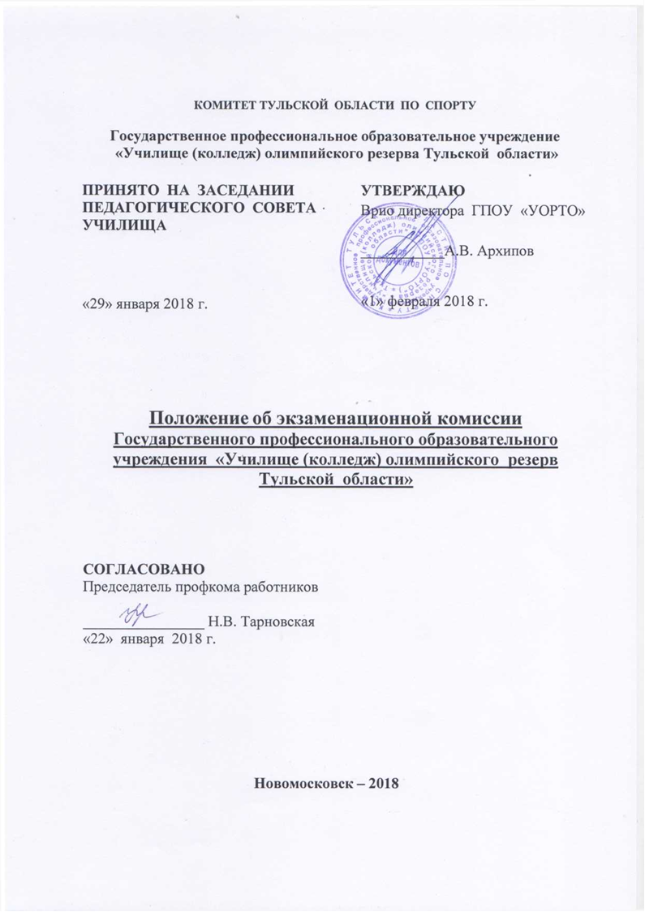

КОМИТЕТ ТУЛЬСКОЙ ОБЛАСТИ ПО СПОРТУ
Государственное профессиональное образовательное учреждение
«Училище (колледж) олимпийского резерва Тульской области»

ПРИНЯТО НА ЗАСЕДАНИИ  ПЕДАГОГИЧЕСКОГО СОВЕТА УЧИЛИЩА  «29» января 2018 г. | УТВЕРЖДАЮ  Врио директора ГПОУ «УОРТО»  ___________А.В. Архипов  «1» февраля 2018 г.

Положение об экзаменационной комиссии
Государственного профессионального образовательного учреждения «Училище (колледж) олимпийского резерв Тульской области»

СОГЛАСОВАНО
Председатель профкома работников

________________ Н.В. Тарновская
«22» января 2018 г.

Новомосковск – 2018

Настоящее Положение составлено на основании
- Закона Российской Федерации «Об образовании» от 29 декабря 2012г. № 273-ФЗ (Собрание законодательства Российской Федерации, 2012, №53, ст.7598);

- Приказ Министерства образования и науки Российской Федерации от 23.01.2014 № 36 «Об утверждении Порядка приёма граждан на обучение по образовательным программам среднего профессионального образования» (с изменениями и дополнениями редакция от 11.12.2015) зарегистрировано в Минюсте России 06.03.2014 N 31529;
- Устав Государственного профессионального образовательного учреждения «Училище (колледж) олимпийского резерва Тульской области» (новая редакция) принят общим собранием учреждения протокол №2 от 02.12.2015г., утвержден приказом комитета Тульской области по спорту и молодежной политике от 30.11.2015г. № 210-о;

- Положения о приемной комиссии ГПОУ «Училище (колледж) олимпийского резерва Тульской области» от 16.01.2018г.

1. Общие положения
1.1. Для проведения вступительных испытаний в ГПОУ «Училище (колледж) олимпийского резерва Тульской области» (далее – Колледж) ежегодно организуются экзаменационные комиссии по предметам, включенным в перечень вступительных испытаний.
1.2. К функциям комиссии относится:
- подготовка программ вступительных физических испытаний;
-подготовка мест проведения, инвентаря вступительных испытаний;
- проведение консультаций перед вступительными физическими, психологическими, интеллектуальными испытаниями;
- проведение вступительных физических, психологических, интеллектуальных испытаний;
- оценивание выполнения заданий вступительных физических, психологических, интеллектуальных испытаний;
-отчет о результатах вступительных физических, психологических, интеллектуальных испытаний.

2. Организационная структура экзаменационных комиссий
2.1. Комиссии создаются приказом директора колледжа и назначаются их председатели.
2.2. Комиссии формируются не позднее, чем за месяц до начала вступительных испытаний.
2.3. Комиссии комплектуются из числа квалифицированных преподавателей колледжа по дисциплинам, соответствующим тем предметам, по которым проводятся физические, психологические, интеллектуальные испытания.
2.4.Общее руководство и контроль работы комиссий осуществляется директором колледжа.

3. Организация работы экзаменационных комиссий
3.1. До проведения вступительного физического испытания определяются квалифицированные преподаватели колледжа по видам спорта, по которым проводятся физические, психологические, интеллектуальные испытания. Ими разрабатываются нормативы вступительного физического, психологического, интеллектуального испытания, которые обсуждаются и принимаются на заседаниях соответствующих комиссий, а затем утверждаются председателем приёмной комиссии не позднее 1 марта текущего года.
3.2. Комиссии работают в соответствии с расписанием вступительных испытаний.
3.3. В один день может проводиться только одно вступительное испытание для одной группы.
3.4. Перед вступительным физическим испытанием проводятся консультации, обеспечивающие ознакомление поступающих с особенностями заданий, предъявляемыми требованиями, критериями оценки, технологией проведения вступительного испытания.
3.5. Присутствие на вступительных испытаниях посторонних лиц без разрешения председателя приемной комиссии не допускается.
3.6. Количество баллов за вступительное физическое испытание ставится цифрой и прописью и удостоверяется подписями экзаменаторов.
3.7. Повторная сдача вступительных испытаний при получении неудовлетворительной оценки и пересдача вступительного испытания с целью улучшения оценки не допускается.

4. Обязанности членов экзаменационных комиссий
4.1. Члены комиссий в период проведения вступительных испытаний обеспечивают спокойную и доброжелательную обстановку, предоставляют поступающему возможность наиболее полно показать уровень своих творческих или профессиональных способностей.
4.2. Экзаменаторам запрещается исправление оценок, выставленных по результатам вступительных испытаний в экзаменационном листе и в экзаменационной ведомости. Все случаи последующего изменения выставленных экзаменаторами оценок заверяются подписью председателя экзаменационной комиссии.
4.3. В обязанности председателя экзаменационной комиссии входит:
- ознакомление экзаменаторов с порядком проведения вступительных испытаний;
- организация и наблюдение за ходом вступительных испытаний по соответствующему виду спорта;
- получение у ответственного секретаря приемной комиссии необходимой для заполнения документации.
4.4. В обязанности членов комиссий входит:
- подготовка территории, мест, инвентаря для проведения вступительных испытаний, а затем составление и сдача отчета по проделанной работе;
- проведение консультаций к вступительным испытаниям и проведение вступительных испытаний;
- оценка заданий выполненных поступающими на вступительном испытании.
4.5. Членам комиссий запрещается распространять персональные данные поступающих.

